年结余额结转操作手册 (用户)

年结总步骤
- 年结前准备工作（如有生产， 则维护新年度的作业价格，标准成本估算）
- FAGLGVTR：执行科目余额结转（步骤包含客商余额结转、总账年度余额结转、资产年度更改-开启新的资产年度，可以反复运行）
- 会计科目调整内容：将本年利润调到待分配利润科目，40 利润分 配-未分配利润 50 本年利润
- AJAB：资产会计年度关闭
- 审计调整（如有年结后，因审计需要重新调整24年账务）

FAGLGVTR科目余额结转
- 输入事务码 FAGLGVTR 进入如下界面
- 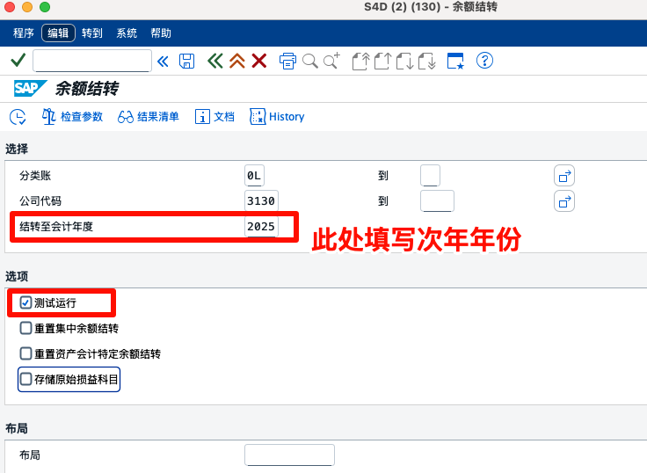
- 重置即为将年结结转数据清空重置
- 进入界面后，筛选出本年利润科目的金额，将本年利润的金额调整至利润分配-未分配利润
- 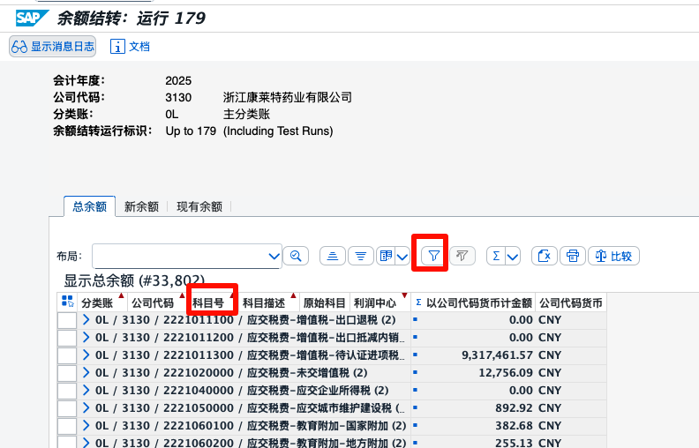
- 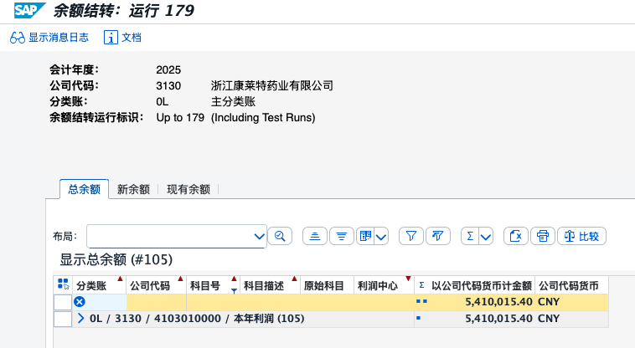
- 如上图所示，本年利润金额：5,410,015.40
- 核对合同履约成本科目是否有余额，若有，则手工将合同履约成本余额结转到科目 1414990000(合同履约成本-结转)科目
- 使用 F-02 事务码，手工创建结转凭证，将损益类科目余额本年利润结转到（未分配利润），将上述合同履约成本的金额从本年利润中剔除出去
- 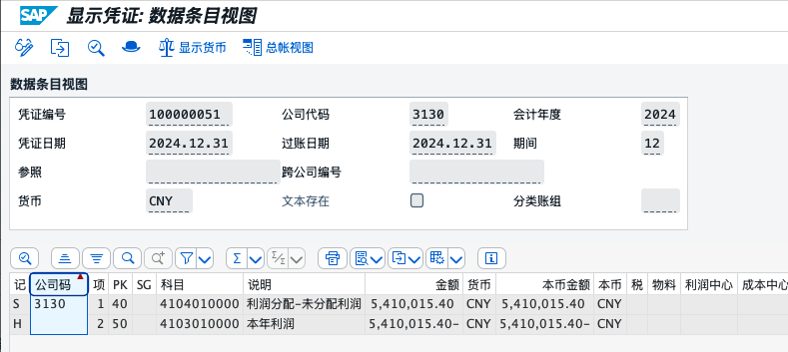
- 运行余额结转，可先测试运行，查看本年利润金额是否为0，若为0 。无误后取消测试运行勾选，进行正式执行
- 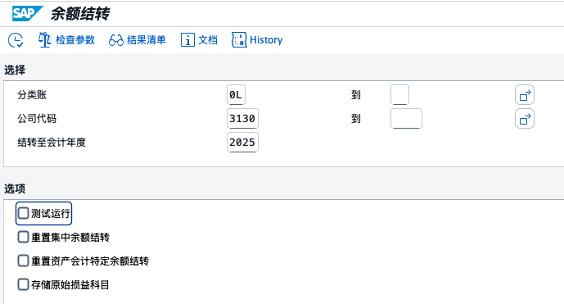
- 点击显示消息按钮，查看执行日志，是否出现报错
- 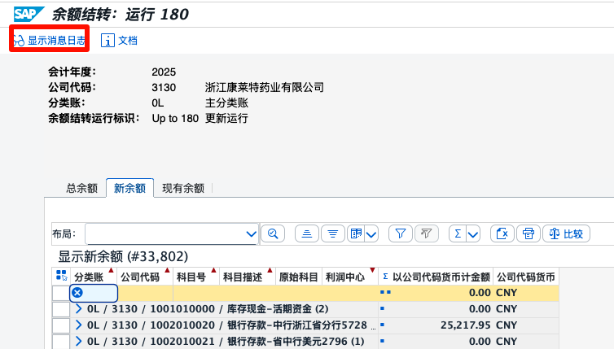
- 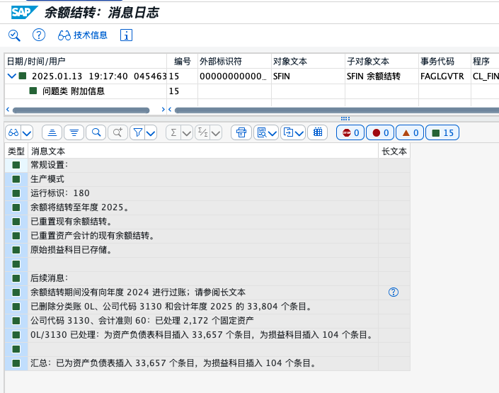
- 如上图，无报错信息
- 结转完成数据验证
- BS科目余额直接结转到下一财年，作为期初科目余额；
- PL科目余额结转到留存收益科目（留存收益科目配置的是本年利润）
  - FAGLB03 科目余额查询
  - 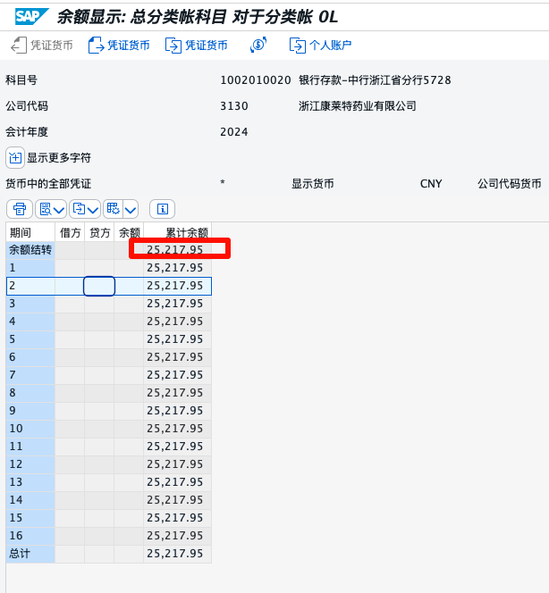
  - 余额结转有值说明，结转成功
  - FD10N 客户余额查询，同上图，余额结转有值代表没有问题
  - 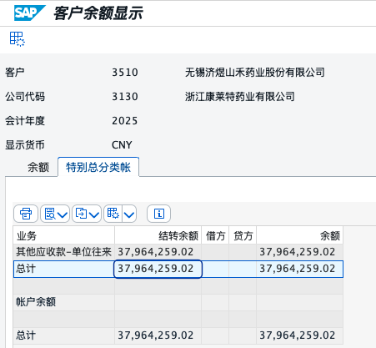
  - FK10N 供应商余额查询，同上图，余额结转有值代表没有问题
  - 若客户供应商余额结转有误可再次重新结转，也可以使用 F.07 进行单独结转

资产会计年度关闭
- 输入事务码 AJAB ，进入如下界面
- 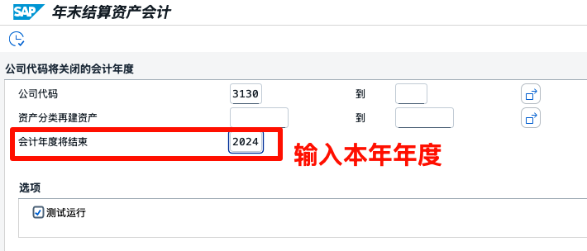
- 输入公司代码以及需要关闭的年度，先点击测试运行，无误后点击正式执行
- 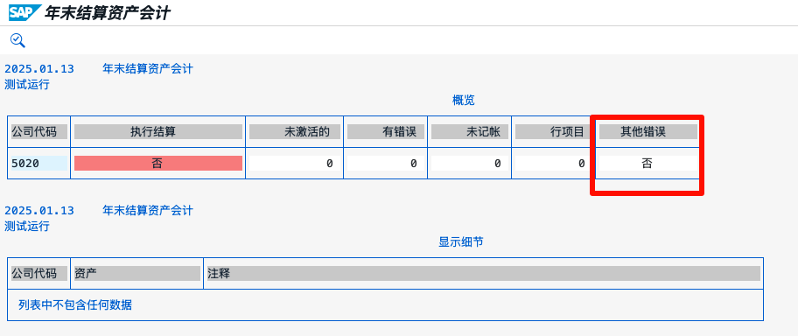
- 其他错误这列的值为 否， 则表示无报错，执行成功，可正式执行(后台运行)
- 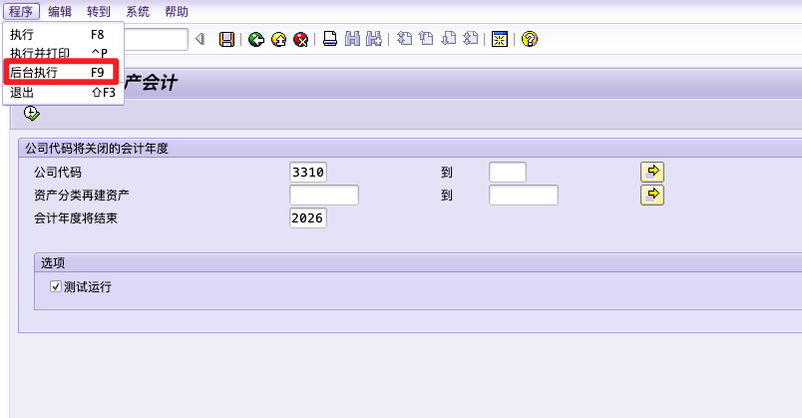
- 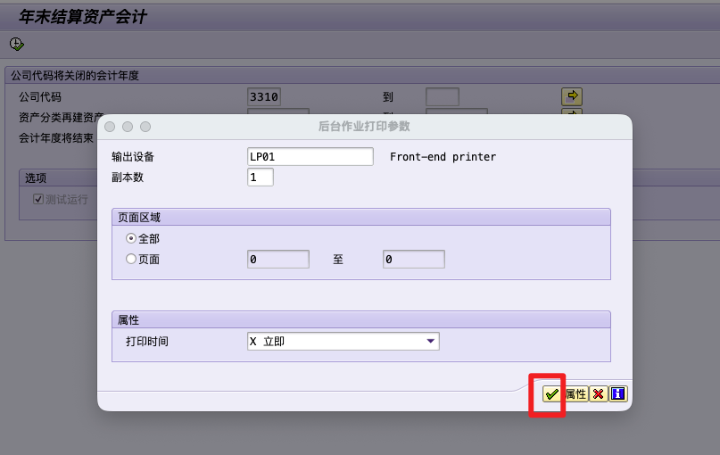
- 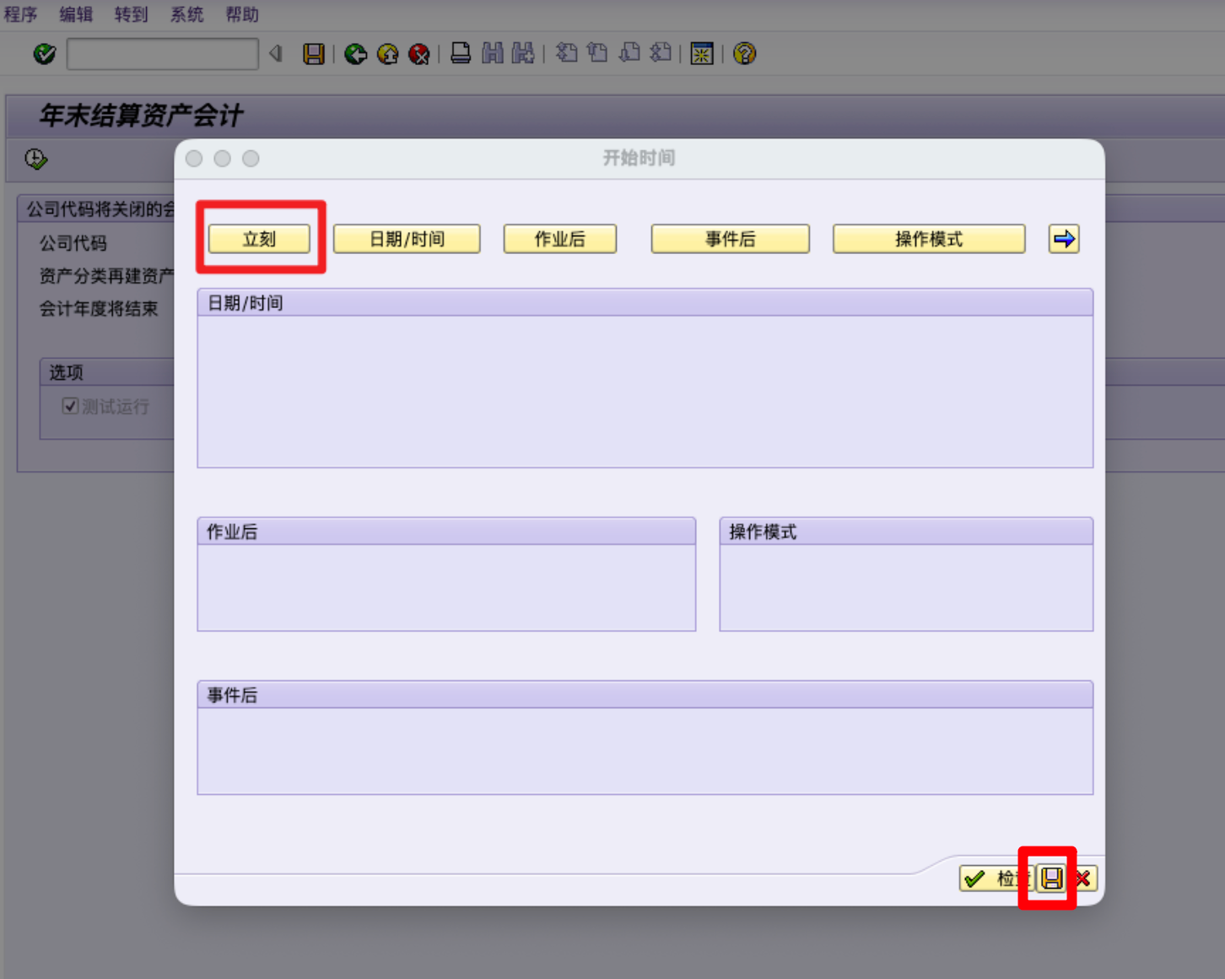
- 使用 AS03 查看资产是否可以看到次年年度资产折旧情况
- 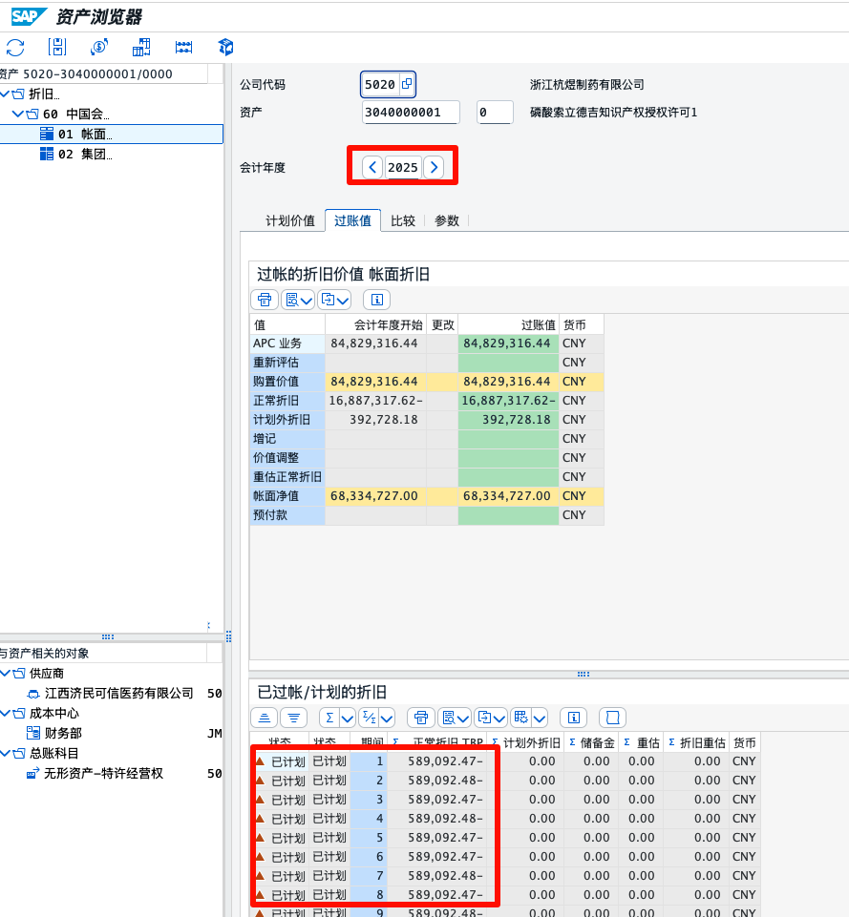

审计调整(如有)
- OB52 打开特殊记账期间（13-16期间）
- 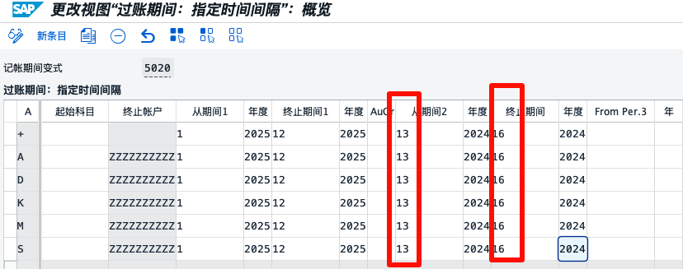
- F-02 进行凭证调整界面
- 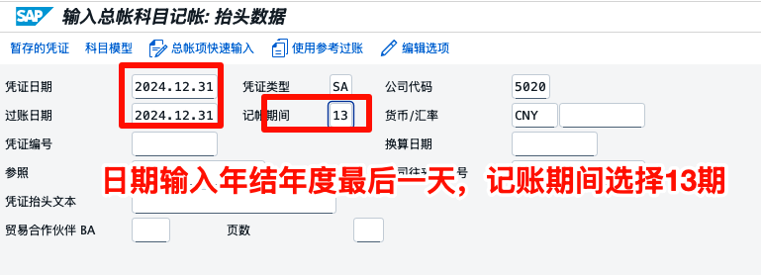
- 凭证过账后，总账余额自动结转到下一年度
- 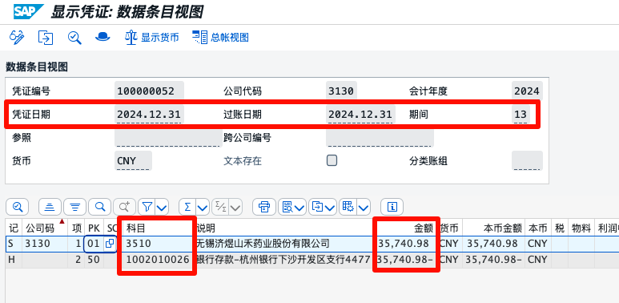
- 20204年客户余额
- 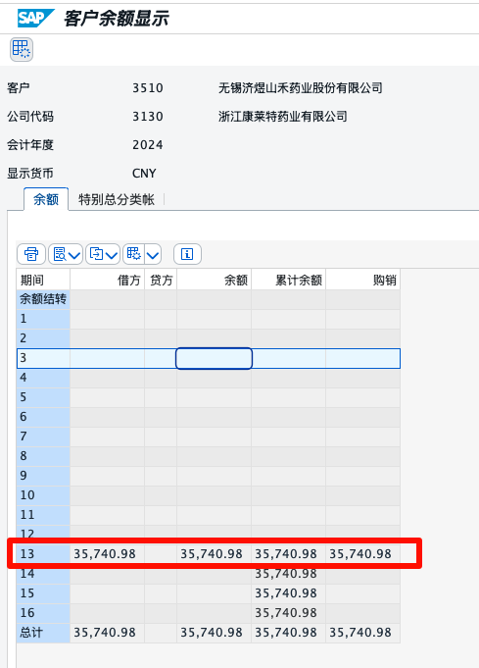
- 20205年客户余额（审计凭证调整前）
- 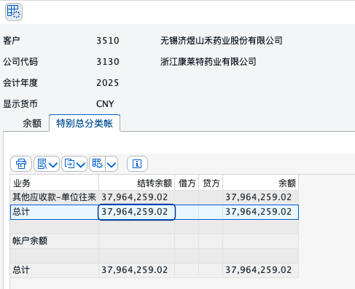
- 20205年客户余额（审计凭证调整后）
- 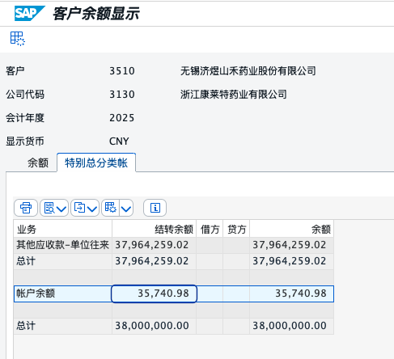
- 执行23年年结操作（特殊余额确认为0（IDCNACCTBLN）、往来科目余额（F.07）、总账余额调整(手工做未分配利润结转到本年利润的凭证，FAGLGVTR，总账科目年末余额结转可以反复运行)、资产余额年结调整(AJAB)）
- 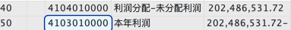
  - FAGLB03 科目余额查询
  - FD10N 客户余额查询
  - FK10N 供应商余额查询
  - FAA_CMP 资产年度查询
- 关闭23年13-16的特殊账期

